UNIVERSIDAD AMERICANA

*Facultad de Ingeniería y Arquitectura*



***Metodología y programación estructurada***

*Documentación trabajo Divide y Vencerás*

**Estudiantes:**

* Diego Armando Urbina Avilés
* Emmanuel Leonardo Aguilar Novoa
* Oscar Enrrique Arnuero Ramos

**Docente:**

# Silvia Gigdalia Ticay Lopez

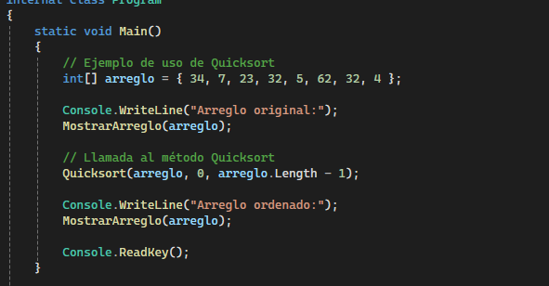

Primeramente, definimos un arreglo de enteros el cual será ordenado utilizando “Quicksort”, después de esto se imprime el arreglo original antes de ser ordenado y se llama al método “Quicksort” para que este sea ordenado.

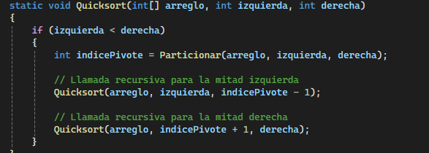

El Método “Quicksort” recibe el arreglo y los límites de los índices tanto en izquierda como en derecha, este utiliza una recursión para dividir el arreglo en subarreglos y ordenarlos de forma independiente.

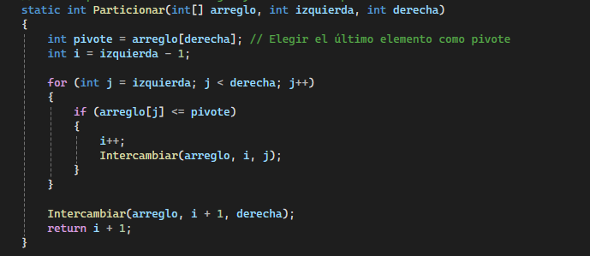

El método “Particionar” elige un pivote en nuestro caso es el ultimo elemento del arreglo, y organiza los elementos menores que el pivote a la izquierda, y los mayores a este a la derecha, finalmente nos devuelve la posición del pivote para dividir el arreglo en 2.

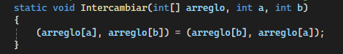

El método intercambiar se encarga de tomar 2 posiciones en el arreglo y cambiar sus valores, esto es necesario en métodos como “Quicksort” donde al comparar los elementos con el pivote estos se van reordenando.

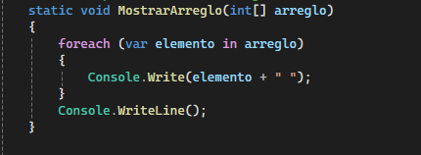

Y finalmente tenemos el método para mostrar el arreglo, que nos imprime en la consola el arreglo ya ordenado.